七年级音乐 第14课时 莫扎特《G大调弦乐小夜曲》拓展资源
文字资源
一、莫扎特的生平
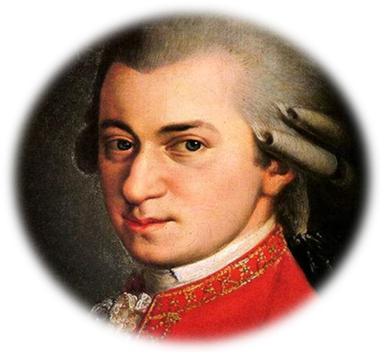
沃尔夫冈·阿玛多伊斯·莫扎特,1756年出生于萨尔兹堡,是奥地利著名的作曲家、小提琴演奏家、指挥家。莫扎特出生于音乐世家，他的父亲是宫廷乐团的小提琴手，并且也是一位作曲家，母亲同样热衷于音乐。莫扎特从小聪慧过人，极具音乐天赋，被誉为“音乐神童”。４岁时，他开始和父亲学习弹奏钢琴和作曲。６岁时，无师自通的就会演奏小提琴，并在父亲的带领下尝试着进行了一次巡回演出。８岁时，在伦敦拜师于阿贝尔，在之后的几年，结识了巴赫、马蒂尼等作曲家，并且学习到了他们的作曲技术。先后创作出了交响曲、歌剧和多部小提琴作品。成年之后的莫扎特对本身卑微的奴仆地位感到不满，为了争取人身自由和音乐创作的自由，不再忍受专横雇主的凌辱，莫扎特于1781年毅然辞去职务去维也纳谋生，从此走上自由作曲家的道路，也成为欧洲历史上第一位为了维护个人尊严而摆脱宫廷束缚的音乐家。
【资料来源】
书名：《义务教育教科书·音乐教师用书》七年级下册
出版社：人民音乐出版社
出版时间：2014年
二、莫扎特的作品
莫扎特是一个天分极高的艺术家，在西方音乐史中被公认为旷世奇才。他只在人世间停留了短暂的35年，却为人类留下了极其丰富和宝贵的音乐文化遗产。他创作数量之多、涉及面之广、影响之深远，令无数音乐家难以逾越。莫扎特的6部歌剧、8部弥撒曲（包括《安魂曲》）、16部交响曲、12部钢琴协奏曲、8部其他协奏曲、24首室内乐作品以及18部其他作品，现在是全球音乐曲目库的标准构成。这个数目要比其他任何一位作曲家的都多，并且它还在逐年增加。《费加罗的婚礼》很有可能是所有歌剧中最受欢迎和最受喜爱的，而其他一些作品，比如《G大调弦乐小夜曲》（K.525）、《交响协奏曲》（K.364）和《单簧管协奏曲》（K.622），根据唱片的销售数量来判断，也无疑是专家和公众的最爱。
【资料来源】
书名：《遇见莫扎特：从神童到大师的音乐人生》
作者：[英]保罗·约翰逊
出版社：中译出版社
出版时间：2019-04
ISBN：9787500158561
三、弦乐四重奏
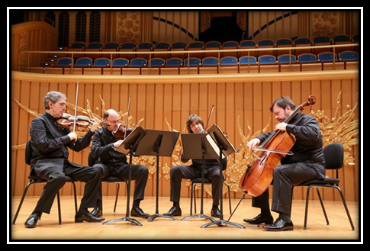
弦乐四重奏由第一小提琴、第二小提琴、中提琴、大提琴组成，是古典主义时期最重要的室内乐形式，也是室内乐中最理想、最融洽、最经典的组合，虽然在这种组合中找不到交响乐般庞大的气势，看不到歌剧中宏大的场面，但这种体裁的音乐以精致抒情为本，能营造出人与人之间亲切交谈式的音乐氛围。它最初仅限于家庭、沙龙，是贵族雅士自娱自乐的音乐形式，随后在历史的流变中，它从贵族庭院走向世俗舞台，发展成一种表达人类情感最深刻、最细致的重要器乐体裁，使之成为室内乐的核心体裁。
【资料来源】
书名：《西方音乐史简明教程》
作者：柯琳
出版社：九州出版社
出版时间：2017-06
ISBN：9787510850363

